ANIL ORMAN ÜRÜNLERİ · KURUTMA HATTI
Yeni ve eski kurutma sistemi: 12 + 14 mm karışık haftalık üretim
05.10.2026 · Hazırlayan: Batuhan, Vardiya Amiri
Sonuç
12 ve 14 mm'yi hafta boyunca karışık ürettiğimizde yeni sistem, eski sisteme göre +%7 ile +%14 arasında bir fark yaratıyor; eşit karışımda haftalık üretim 184 m³'ten 208 m³'e çıkıyor (+%13).
Fark en çok iki ürünün birlikte üretildiği haftalarda ortaya çıkıyor. Tek ürün üretiminde fark daha küçük: sadece 12 mm'de +%6, sadece 14 mm'de +%3.

Haftalık karışım | Eski sistem | Yeni sistem | Fark
12 mm ağırlıklı  (%75 · 12 mm, %25 · 14 mm) | 169  m³ / hafta | 180  m³ / hafta | +%7  yeni / eski
Eşit karışım  (%50 · 12 mm, %50 · 14 mm) | 184  m³ / hafta | 208  m³ / hafta | +%13  yeni / eski
14 mm ağırlıklı  (%25 · 12 mm, %75 · 14 mm) | 194  m³ / hafta | 221  m³ / hafta | +%14  yeni / eski
Haftalık üretim = dizme hattı (12 ve 14 mm) + dolgu hattı (12 mm, haftada 24 m³).
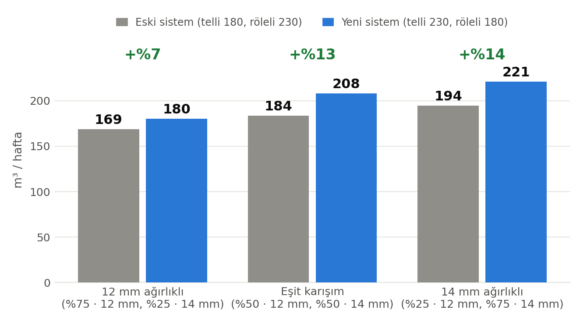
Şekil 1. Karışık üretimde haftalık üretim (m³): eski ve yeni kurutma sistemi.
Sistemler nasıl farklı?
Hat | Eski sistem | Yeni sistem
Telli kurutma | 180 papel, 36 sn / papel | 230 nemli papel, 27 sn (tekrar nemli çıkanlar 22 sn)
1,2 mm kurutma | Röleli: 50 sn / papel, 5 papelden 3 kapak. Telli boş kaldığında 50 sn / papel | Eski sistemle aynı
Röleli kurutma | 230 yaş 86 sn (3 papelden 1 kapak, 2 nemli), nemli → kuru 60 sn (4 papel) | 180 yaş → nemli 45 sn, nemli → kuru 35 sn (4 papel); 230 yaş → nemli 60 sn

Haftalık sonuçların ayrıntısı
Karışım ve sistem | Dizme hattı (adet/hafta) | Dizme hattı (m³) | Dolgu hattı (m³) | Toplam (m³/hafta)
12 mm ağırlıklı · eski | 2.614 | 144,5 | 24,0 | 168,5
12 mm ağırlıklı · yeni | 2.820 | 155,9 | 24,0 | 179,9
Eşit karışım · eski | 2.792 | 159,5 | 24,0 | 183,5
Eşit karışım · yeni | 3.220 | 183,9 | 24,0 | 208,0
14 mm ağırlıklı · eski | 2.887 | 170,3 | 24,0 | 194,4
14 mm ağırlıklı · yeni | 3.335 | 196,8 | 24,0 | 220,8

Hesabın dayanakları
- Karışım, dizme hattından çıkan kontraplak adedine göre belirlenmiştir. Reçeteler: 12 mm = 1,2 mm kapak + 2,1 mm diğer katlar (12,9 mm); 14 mm = 7 kat, hepsi 2,1 mm (14,7 mm).
- Hafta: dizme pazartesi–cumartesi 3 vardiya; pazar günü yalnızca 16 saat kurutma (stok biriktirir). Dizme kapasitesi vardiyada 1.329 kat.
- Dolgu hattı iki sistemde de aynıdır: vardiyada 25 adet 12 mm (haftada 450 adet, 24 m³). Dolgu 2,1 mm kapağı kurutma hattından alır.
- %18 genel verimsizlik payı ve telli vardiya molaları (vardiyada 90 dk) tüm hesaplarda kullanılmıştır. 1,2 mm parçalar iki sistemde de röleli ve telli hatta papel başına 50 sn sürer; 5 papelden 3 tanesi kapak çıkar (telli için de aynı verim alınmıştır).
- Değerler, ara ürün dengesinin hafta boyunca kurulduğu kararlı durumu gösterir. Akış planlayıcısı, başlangıçtaki boş stok ve ürün geçişleri dahil ilk iki haftada eşit karışım için ortalama yaklaşık 175 m³/hafta vermektedir.
- Rakamlar çevrim sürelerinden hesaplanan model sonuçlarıdır, fabrika ölçümü değildir. Telli kapak oranı tek bir deneye dayanır ve yeni deneylerle güncellenecektir.

